关于变更中府国用（2008）第330614号
宗地规划条件公示的通告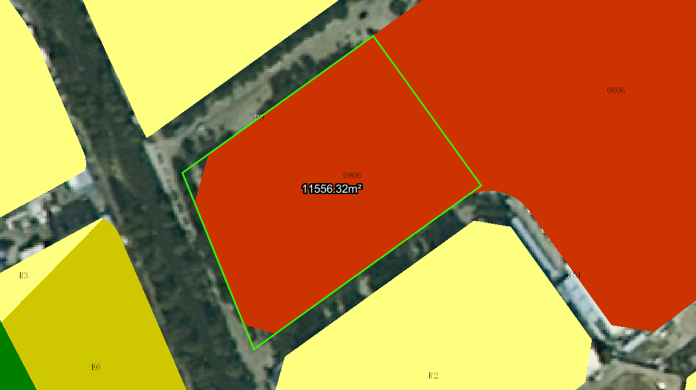
中府国用（2008）第330614号宗地位于中山市坦洲镇坦洲村二队，用地面积11556.30平方米，土地使用权人为中山市坦洲镇人民政府，地类（用途）为慈善用地，使用权类型性质为国有划拨。现该使用权人申请变更该宗地规划条件。
我局已受理其申请，依据城乡规划法律法规的有关要求，现对该宗地规划条件变更进行公示，公示如下：
一、原合同约定指标
用地性质为慈善用地，容积率：无约定 绿地率：无约定 建筑密度：无约定 建筑高度：无约定
二、变更后规划指标
用地在《《中山市坦洲镇新中心区控制性详细规划》坦洲人民医院和颐老院公益性用地调整（2023）》D-01地块中规划为0806 医疗卫生用地，用地配套规划指标为：容积率≤4.0，绿地率≥30%，建筑密度≤55%，建筑限高80米。
根据《中华人民共和国城乡规划法》相关规定，现就该事项予以公示，公示时间为刊登之日起十天。在公示期内如对上述调整事项有意见或建议，请使用真实姓名及联系方式，以书面形式反馈到以下地址：中山市自然资源局第四分局（中山市坦洲镇坦神北路103号），逾期视为无异议。

（联系人:王先生；联系电话：86639083）

中山市自然资源局

